Methods

Study overview
Bu çalışma, akciğer/solunum seslerinden birden fazla klinik hedefi eşzamanlı olarak öngörmek amacıyla, Google Research tarafından geliştirilen HeAR (Health Acoustic Representations) ön-eğitimli ses kodlayıcısını omurga (backbone) olarak kullanan iki aşamalı bir mimari üzerine kuruludur. İlk aşamada, HeAR ile elde edilen 512-boyutlu akustik temsiller üzerine inşa edilen üç görev-özgül base sınıflandırıcı, aynı ses klibinden farklı klinik perspektifleri yansıtan olasılık çıktıları (predict_proba) üretir. İkinci aşamada, bu olasılık vektörleri yaş, cinsiyet ve kayıt lokasyonu gibi temel metadata değişkenleriyle birleştirilerek tek bir özellik uzayı oluşturulur ve nihai tahmin, stacking meta-modeli olarak eğitilen LightGBM aracılığıyla yapılır. Bu yapı, base modellerin tamamlayıcı karar sinyallerini “model-üstü” bir öğrenme katmanında bir araya getirerek hem ayırt ediciliği hem de klinik uygulanabilirliği artırmayı hedefler.

HeAR omurgası, sağlıkla ilişkili akustik sinyaller için genellenebilir temsiller üretmek üzere tasarlanmış bir foundation audio encoder’dır ve büyük ölçekli web sesleri üzerinde masked autoencoder (MAE) yaklaşımıyla ön-eğitilmiştir. HeAR çalışmasında, ön-eğitim havuzunun yaklaşık 313 milyon adet, 2 saniyelik, 16 kHz klipten oluştuğu ve zaman-frekans temsili üzerinde yüksek oranlı maskeleme ile (ör. ~%75) yeniden yapılandırma hedefiyle temsil öğreniminin gerçekleştirildiği raporlanmaktadır. Bu ölçek ve eğitim hedefi, gürültü, cihaz farklılığı ve bağlam çeşitliliği karşısında dayanıklı (robust) bir akustik temsil uzayı elde etmeyi amaçlar. Mimari açıdan HeAR, zaman-frekans “patch/token” temsillerini işleyen Transformer/ViT-türevli bir encoder kullanır; ön-işleme hattı ise dinamik aralık ve arka plan gürültüsü değişkenliğine daha dayanıklı olması hedeflenen PCEN (per-channel energy normalization) tabanlı bir normalizasyon yaklaşımını destekler.

Data sources and event-level sample construction
SPRSound, pediatrik popülasyondan toplanan solunum/akciğer seslerini ve bu kayıtlara ilişkin kayıt-düzeyi (record-level) ve olay-düzeyi (event-level) anotasyonları birlikte sunan, açık kaynaklı ve sürüm bazında her sene genişleyen bir solunum sesi veritabanıdır. Kayıtlar Shanghai Children’s Medical Center (SCMC) pediatrik solunum kliniğinde, elektronik stetoskop kullanılarak elde edilmiştir. Kayıt lokasyonu, temel olarak dört standart oskültasyon bölgesini (p1–p4) temsil eder. Veri seti, hem kayıt-düzeyinde (örn. Normal, CAS/DAS varyantları ve “Poor Quality”) hem de olay-düzeyinde (Normal, Rhonchi, Wheeze, Stridor, Fine/Coarse Crackle, Wheeze+Crackle) anotasyonlar sunar; olay-düzeyi anotasyonlar milisaniye cinsinden başlangıç/bitiş zamanları ve olay tipi bilgisi içerir. Ham SPRSound anotasyonları, hekim/uzman etiketleyiciler tarafından işaretlenmiş olayları (ör. crackle, wheeze gibi) zaman damgalarıyla birlikte sağlar ve toplamda IEEE ve Github@da 57.123 anotasyonlu event’a ulasilmistir. Bu çalışmada, öncelikle veri seti dizinleri taranarak aynı kaydın birden fazla kez temsil edilmesine yol açabilecek olası duplicate kayıtlar giderildi. Ardından, SPRSound’un kayıt-düzeyi kalite etiketlemesi kullanılarak “Poor Quality” olarak işaretlenen düşük sinyal kalitesine sahip kayıtlar dışlandı; ek olarak olay-düzeyi anotasyonu bulunmayan kayıtlar analiz dışında bırakıldı. SPRSound’un tanımında, bazı sonraki yıl test setlerinde yalnızca olay-düzeyi anotasyonun bulunabileceği ve kayıt-düzeyi anotasyonun yer almayabileceği belirtilmektedir; bu nedenle kürasyon adımı kayıt-düzeyi anotasyona zorunlu bağımlı olmayacak şekilde tasarlanmış, olay-düzeyi anotasyon mevcut olduğu sürece kayıtlar kullanılabilir kabul edilmiştir. Bu filtreleme, “modelin öğrenmesi gereken şey” olan klinik olay pencerelerini netleştirerek, hem etiket gürültüsünü hem de sinyal kalitesi kaynaklı dağılım kaymalarını azaltmayı hedefler.
Kürasyon sonrası nihai analiz kohortu 1.167 benzersiz hasta ve olay-temelli kırpma (event-centric clipping) sonrası 24.808 etiketli ses segmentinden oluşacak şekilde tanımlandı. SPRSound veri setinde model çıktıları iki düzeyde tanımlandı: (i) olay-düzeyi (event) akustik fenotip sınıfları ve (ii) hastalık-düzeyi (disease) klinik tanı sınıfları. Olay düzeyinde anotasyonlar, normal solunum sesine ek olarak patolojik oskültasyon paternlerini kapsayacak şekilde Normal, Fine Crackle, Coarse Crackle, Wheeze, Wheeze+Crackle, Rhonchi ve Stridor kategorileri altında raporlanmıştır. Hastalık düzeyinde ise her kayıt, pediatrik solunum hastalık spektrumunu temsil eden 17 tanı sınıfından birine atanmıştır. Bu çalışmada, analiz hedefleri klinik uygulanabilirliği artırmak amacıyla bu ham sınıflar üzerinden türetilmiş “outcome” grupları olarak kurgulandı: event düzeyinde (örn. Normal, Crackles, Rhonchi/Wheeze şeklinde) ve disease düzeyinde (örn. Pneumonia, Bronchoconstriction, Normal, Others gibi) daha kompakt sınıflandırma hedefleri oluşturularak model eğitiminde kullanıldı. Eğitim/doğrulama ayrımı, sınıflandırma görevlerinde genel yaklaşımı yansıtır biçimde %80 eğitim olacak şekilde yapıldı ve eğitim setine n=19.846 örnek dahil edildi (kalan %20 örnek doğrulama/test amaçlı ayrılmıştır).

Base classifiers and label design
Model girdisi oluşturma aşamasında, her olay segmenti için WAV sinyalinden sabit uzunlukta klip çıkarıldı. Tüm sesler mono kanala indirgenerek 16 kHz örnekleme oranına getirildi. Her örnek 2.0 saniyelik bir pencere (clip) olarak standardize edildi (kısa ise pad, uzun ise trim). Olayın tam sınırlarına annotation jitter genellenebilirliği azaltmaması için, olay penceresi etrafında %10 örtüşme/oynama payı (overlap) tanımlandı.
Akustik temsil öğrenimi için omurga (backbone) olarak Google Research tarafından geliştirilen HeAR (Health Acoustic Representations) modeli kullanıldı. HeAR, sağlıkla ilişkili akustik sinyallerden (örn. öksürük, solunum, çevresel sağlık sesleri) genellenebilir temsil vektörleri üretmek üzere büyük ölçekli ön-eğitim (pretraining) ile öğrenilmiş bir ses kodlayıcıdır. Mimari olarak HeAR, zaman-frekans alanında oluşturulan giriş yamalarını (patch/tokens) işleyen Transformer tabanlı bir encoder içerir ve temsilleri self-attention mekanizması ile küresel bağlamı modelleyerek üretir. Model, masked autoencoder (MAE) paradigmasıyla, yüksek hacimli ve heterojen bir ses havuzunda maskelenmiş giriş parçalarını yeniden yapılandırma hedefi üzerinden eğitilmiştir; HeAR makalesinde bu amaçla kullanılan YT-NS ön-eğitim havuzunun yaklaşık 313,3 milyon adet 2 saniyelik klipten oluştuğu belirtilmektedir. Bu ölçek, modelin gürültü, cihaz farkı ve bağlam değişkenliğine karşı daha dayanıklı temsiller öğrenmesini hedefleyen kritik bir tasarım tercihidir. HeAR’ın ön-işleme hattı, log-mel tabanlı zaman-frekans temsilleri ve PCEN (per-channel energy normalization) gibi normalizasyon adımlarını destekleyerek özellikle dinamik aralık ve arka plan gürültüsü değişkenliğine karşı daha stabil bir temsil üretimini amaçlar. Uygulamada, Hugging Face üzerinden sağlanan google/hear-pytorch ağırlıkları kullanılarak her 2 saniyelik klip için sabit boyutlu bir gömme (embedding) elde edildi; projede embedding boyutu 512 olarak yapılandırıldı.
HeAR kodlayıcısı (encoder), bu çalışmada her 2 saniyelik klip için sabit boyutlu bir akustik temsil (embedding) üreten ortak bir “özellik çıkarıcı” (feature extractor) olarak kullanıldı. Encoder’ın ürettiği temsil vektörü 512 boyutludur ve tüm modellerde aynı şekilde korunmuştur (EMBEDDING_DIM=512). Bu temsilin üzerine, görev-özgül bir sınıflandırma başlığı (classification head) eklenerek üç ayrı temel model (base learner) eğitildi. Sınıflandırma başlığı, 512 boyutlu embedding’i önce daha düşük boyutlu bir ara uzaya projekte eden tek bir tam bağlantılı katman (Linear 512→256) ve doğrusal olmayan aktivasyon ile yapılandırıldı; ardından dropout=0.3 ile düzenlileştirme uygulanıp ikinci bir tam bağlantılı katman ile çıktı sınıf sayısına uygun lojitler üretildi (Linear 256→K). Böylece her model, HeAR’ın paylaşılan akustik temsili üzerinde kendi hedef görevine özgü karar sınırlarını öğrenebilecek şekilde “ince” fakat yeterli kapasitede bir karar katmanına sahip oldu.
Üç temel modelin her biri, aynı ses klibine farklı bir klinik perspektiften bakacak şekilde tasarlandı ve bu sayede stacking katmanında birbirini tamamlayan (komplementer) olasılık çıktıları üretmesi amaçlandı. Birinci model, oskültasyonda en sık karşılaşılan temel akustik fenotipleri hedefleyen 3-sınıflı olay-tipi problemi olarak tanımlandı ve çıktıları Normal, Crackles, Rhonchi olacak şekilde kurgulandı. Burada Fine ve Coarse crackle alt tipleri “Crackles” sinifi altında birleştirilirken, wheeze rhonchi benzeri süreğen patolojik paternler “Rhonchi” çatısı altında toplandı. İkinci model, klinik tarama senaryolarında pratik bir karar noktası sağlamak için binary Normal ve Abnormal ayrımı yapacak şekilde tasarlandı, Normal dışındaki tüm olay etiketleri “Abnormal” altında birleştirildi. Üçüncü model ise olay düzeyi bulguları daha üst düzey klinik tanı bağlamına bağlamak amacıyla 3-sınıflı hastalık grubu problemi olarak kuruldu ve Pneumonia, bronkokonstruktif sesler (bronchitis asthma bronchiolitis) ve diger çıktıları hedeflendi. Bu çoklu görev kurgusu, HeAR temsillerinin hem düşük seviyeli akustik morfoloji (crackle, wheeze/rhonchi) hem de daha klinik anlamlı sendrom kümeleri (pnömoni ve bronkokonstriksiyon spektrumu) açısından farklı ayrım eksenlerinde değerlendirilmesini sağlayarak, meta-modelin daha zengin ve dayanıklı bir özellik uzayı üzerinden öğrenmesine zemin hazırladı.

Two-stage fine-tuning of HeAR encoders
Eğitim, self-supervised ön-eğitimli HeAR kodlayıcısının denetimli hedef görevlere aktarılması prensibine dayanan iki aşamalı bir fine-tuning protokolü ile gerçekleştirildi. İlk aşamada, HeAR kodlayıcısı dondurularak (encoder frozen) yalnızca görev-özgül sınıflandırma başlığı optimize edildi; bu yaklaşım, ön-eğitim sırasında öğrenilmiş genel amaçlı akustik temsilleri korurken hedef veri setinin etiket uzayına hızlı ve stabil bir adaptasyon sağlamayı amaçladı. İkinci aşamada kodlayıcı katmanları açılarak (encoder unfrozen) model uçtan uca ince ayara alındı ve belirgin biçimde daha düşük bir öğrenme oranıyla temsil uzayı hedef göreve kontrollü şekilde uyarlandı. Böylece sınırlı etiketli tıbbi ses verisi koşullarında, bir yandan aşırı uyum (overfitting) ve catastrophic forgetting riski azaltılırken, diğer yandan görev-özgül ayrıştırıcılığın artırılması hedeflendi.

Tüm temel modellerde eğitim hiperparametreleri konfigürasyon dosyaları aracılığıyla standartlaştırıldı. Birinci aşama eğitim 10 epoch boyunca LR=1×10⁻⁴ ile yürütüldü; ikinci aşama uçtan uca fine-tuning ise 40 epoch boyunca LR=5×10⁻⁷ ile sürdürüldü. Mini-batch büyüklüğü 32 olarak belirlendi ve düzenlileştirme amacıyla weight decay=1×10⁻⁴ kullanıldı. Etkin batch boyutunu artırmak ve gradyan kestirimindeki varyansı azaltmak için gradient accumulation=2 uygulandı. Optimizasyon sırasında kararlılığı artırmak ve uç değer gradyanların eğitimi bozmasını engellemek için gradyanlar max grad norm=0.5 ile kırpıldı (gradient clipping). Sınıf dengesizliği, kayıp fonksiyonunda sınıf ağırlıklandırması kullanılarak ele alındı; ayrıca doğrulama performansına bağlı olarak erken durdurma (early stopping) ve plateau-tabanlı öğrenme oranı azaltma mekanizmaları devreye alındı. Bu mekanizmaların “patience” gibi kontrol parametreleri boru hattında kod düzeyinde tanımlanarak deneylerin tekrar üretilebilirliği güvence altına alındı.

Temel (base) modeller eğitildikten sonra, stacking katmanını oluşturmak amacıyla her bir event örneği için model olasılık çıktıları (predict_proba) çıkarıldı ve bu çıktılar meta-öğrenicinin girdi özellikleri olarak yapılandırıldı. Eğitim bölmesindeki tüm event klipleri üç base modele ayrı ayrı verilerek softmax olasılık vektörleri üretildi; böylece Model-1’in üç sınıf olasılığı, Model-2’nin iki sınıf olasılığı ve Model-3’ün üç sınıf olasılığı birleştirilerek event başına toplam sekiz olasılık temelli özellik elde edildi (3+2+3). Bu olasılık tabanlı temsil, yalnızca “en olası sınıf” etiketini değil, sınıflar arası ayrım gücünü ve karar belirsizliğini de meta-model katmanına taşıdığı için tercih edildi. Olasılık özellikleri, her event örneği için mevcut olan yaş, cinsiyet ve kayıt lokasyonu gibi demografik/bağlamsal değişkenlerle birleştirilerek tek bir meta-özellik matrisi oluşturuldu; böylece meta-öğrenici, akustik fenotip olasılıklarını klinik bağlamla birlikte kullanabilecek biçimde tanımlandı.

Stacking meta-learning and LightGBM optimization
Meta-öğrenme katmanında hedef değişkenler, aynı akustik girdiden farklı klinik karar düzeylerine karşılık gelecek biçimde altı ayrı outcome olarak tanımlandı. İlk iki outcome, veri setinin ham anotasyonlarını doğrudan yansıttı: event_type olay-düzeyi akustik fenotip sınıflarını (7 sınıf: Normal, Fine Crackle, Coarse Crackle, Wheeze, Wheeze+Crackle, Rhonchi, Stridor) ve disease kayıt-düzeyi klinik tanı etiketlerini (17 sınıf) temsil etti. Kalan dört outcome, klinik uygulanabilirliği artırmak ve meta-modelin farklı granülaritede karar fonksiyonlarını öğrenmesini sağlamak amacıyla türetilmiş (derived) etiketler olarak kurgulandı: model1_label olay tiplerini daha kompakt bir akustik fenotip uzayına indirgedi (3 sınıf: Normal, Crackles, Rhonchi; burada Fine–Coarse crackle alt tipleri “Crackles” altında birleştirildi), model2_label tarama senaryolarını yansıtacak şekilde tüm patolojik olayları “Abnormal” altında toplayan ikili bir hedef tanımladı (2 sınıf: Normal, Abnormal), model3_label olay-düzeyi bulguları klinik sendrom kümelerine eşleyerek hastalık grubu ayrımı yaptı (3 sınıf: Pneumonia / Bronchitis-Asthma-Bronchiolitis / Normal-Other), ve model4_label daha geniş klinik karar uzayı için hastalık gruplarını dört sınıfa genişletti (4 sınıf: Pneumonia, Bronchoconstriction, Normal, Others). Bu yapı sayesinde meta-model, hem ham anotasyon çözünürlüğünde hem de klinik açıdan daha uygulanabilir gruplandırmalarda performans değerlendirmesine olanak verecek şekilde tasarlandı.

Meta-model eğitimi için bu olasılık+demografi tabanlı veri seti, meta-öğrenme aşamasında bağımsız doğrulama sağlayacak şekilde yeniden %80–%20 oranında eğitim/doğrulama olarak ayrıldı ve sınıf dağılımını korumak amacıyla stratified bölme uygulandı. Meta-öğrenici olarak gradient boosting tabanlı LightGBM seçildi ve projede klinik kullanım senaryolarını yansıtacak biçimde tanımlanan altı farklı outcome için ayrı LightGBM sınıflandırıcıları eğitildi. Bu kurulumda tüm LightGBM modelleri aynı giriş uzayını (8 olasılık + yaş + cinsiyet + kayıt lokasyonu) paylaşırken, yalnızca hedef değişken (outcome label) farklı tutuldu; böylece ortak olasılık temsillerinin farklı klinik hedefler arasında taşınabilirliği ve görevler arası kıyaslanabilirlik sağlandı.

LightGBM hiperparametreleri, meta-model performansını sistematik olarak iyileştirmek amacıyla Optuna kullanılarak optimize edildi. Optimizasyon kapsamında öğrenme oranı, ağaç yapısı karmaşıklığını belirleyen parametreler (örn. num_leaves, min_child_samples), örnekleme oranları (feature_fraction, bagging_fraction) ve düzenlileştirme bileşenleri için bir arama uzayı tanımlandı; her bir outcome için doğrulama seti performansına göre en iyi konfigürasyon seçilerek nihai meta-model yeniden eğitildi. Bu şekilde stacking katmanı, üç base modelden gelen tamamlayıcı olasılık sinyalini demografik/çekim bağlamı ile birleştiren ve doğrusal olmayan etkileşimleri yakalayabilen bir super learner olarak konumlandırıldı.

Model evaluation and uncertainty estimation
Performans değerlendirmesi, klinikte sık görülen sınıf dengesizliği nedeniyle tek bir metrikle “başarılı/başarısız” demekten kaçınacak şekilde kurgulandı. Bu nedenle hem base hem de LightGBM meta-modeller için accuracy raporlansa da ana vurgu, her sınıfa eşit ağırlık veren macro-F1 (ve tamamlayıcı olarak weighted-F1) gibi dengesizliğe daha dayanıklı özet ölçütler üzerine kuruldu. Ayrıca sınıflandırma hatalarının klinik olarak “neyi karıştırdığını” görünür kılmak için confusion matrix ve sınıf-bazlı precision (PPV), recall (sensitivity), specificity, NPV metrikleri ayrı ayrı hesaplandı. Bu sınıf-bazlı metrikler, çok-sınıflı senaryoda one-vs-rest yaklaşımıyla (ilgili sınıf “pozitif”, diğer tüm sınıflar “negatif”) tanımlanarak raporlandı. Model performanslari ROC eğrileri ve Precision-Recall (PR) eğrileri birlikte paylaşılacak şekilde standartlaştırıldı. Binary hedeflerde ROC-AUC doğrudan pozitif sınıf olasılığı üzerinden hesaplanırken, multiclass hedeflerde ROC/AUPRC hesapları one-vs-rest mantığıyla yürütüldü. Raporlanan performans metrikleri, örnekleme belirsizliğini yansıtmak amacıyla değerlendirme seti üzerinde nonparametrik bootstrap (1000 yeniden örnekleme) ile hesaplanan %95 güven aralıkları ile birlikte sunuldu; bu yaklaşım özellikle nadir sınıflarda metriklerin belirsizliğini nicel olarak raporlamayı sağladı.

Results

SPRSound verilerinde ilk hedef, olay-temelli kırpılmış solunum kliplerinde akustik fenotipin (normal vs patolojik ve patolojik fenotip alt tipleri) güvenilir biçimde öğrenilmesiydi. Model çıktılarına ilişkin kararlar, her örnek için sınıflar üzerinde üretilen softmax olasılıkları üzerinden tanımlandı ve bir örnek üzerinde dalga formu, mel-spektrogram ve sınıf olasılık dağılımının birlikte gösterildiği görsel özet Şekil 1’de sunuldu. Bu çerçevede ikili tarama modeli (Model-2; Normal/Abnormal), doğrulama bölmesinde accuracy=0.92 (95% GA, 0.92–0.93), weighted-F1=0.92 (0.91–0.93) ve ROC-AUC=0.96 (0.95–0.97) performansı gösterdi. Daha granüler olay fenotipi sınıflandırması (event type), doğrulama bölmesinde accuracy=0.90 (0.89–0.91), weighted-F1=0.89 (0.88–0.90) ve ROC-AUC (OvR, weighted)=0.96 (0.95–0.96) olarak raporlandı. Üç sınıflı Model-1 (Normal/Crackles/Rhonchi) için, Şekil 1’de örnek düzeyinde olasılık dağılımı ile uyumlu biçimde, doğrulama bölmesinde accuracy=0.91 (0.90–0.92), weighted-F1=0.91 (0.90–0.92) ve ROC-AUC (OvR, weighted)=0.96 (0.95–0.96) elde edildi; sınıf-bazlı ölçütler Tablo 1’de sunuldu (Normal n=3743; Crackles n=813; Rhonchi n=345).

Sınıf | Precision (PPV) | Recall (Sensitivity) | F1-Score | Specificity | NPV | ROC-AUC (OvR)
Normal  (n=3743) | 0.93  [0.92, 0.94] | 0.97  [0.96, 0.97] | 0.95  [0.94, 0.95] | 0.76  [0.74, 0.79] | 0.88  [0.86, 0.89] | 0.96  [0.95, 0.96]
Crackles  (n=813) | 0.82  [0.79, 0.84] | 0.68  [0.65, 0.72] | 0.74  [0.72, 0.77] | 0.97  [0.96, 0.97] | 0.94  [0.93, 0.95] | 0.95  [0.94, 0.96]
Rhonchi  (n=345) | 0.88  [0.84, 0.91] | 0.83  [0.80, 0.87] | 0.86  [0.83, 0.88] | 0.99  [0.99, 0.99] | 0.99  [0.98, 0.99] | 0.98  [0.97, 0.99]

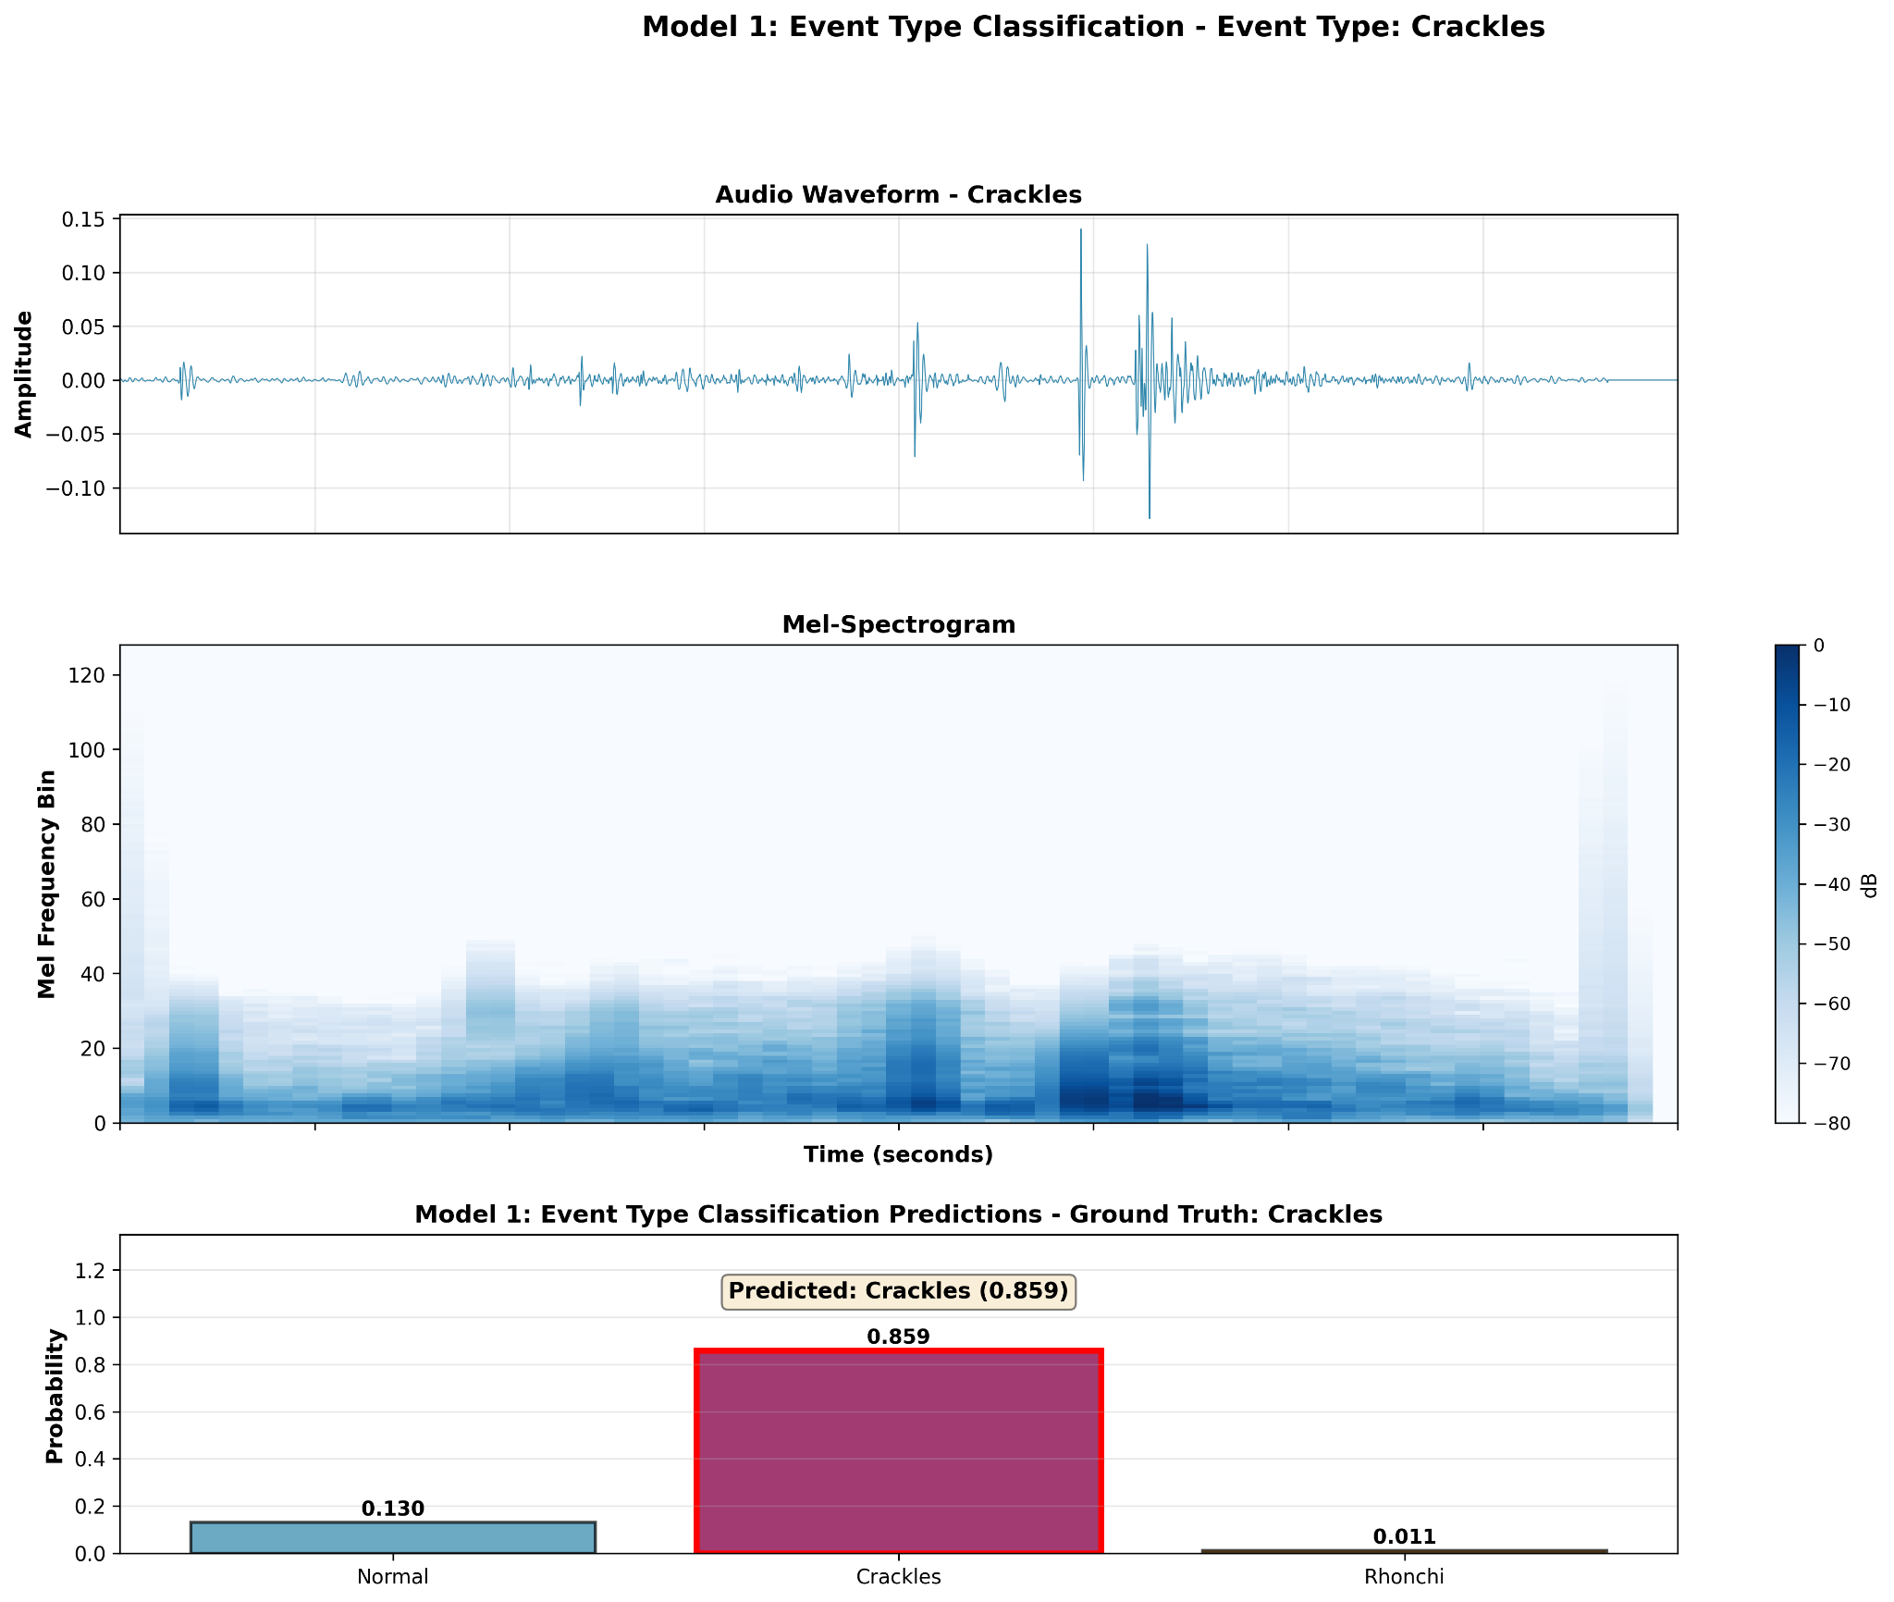
Şekil X, olay-temelli kırpma sonrası Crackles olarak anotasyonlanan 2 saniyelik bir segmentte modelin hedef olayı yakalayıp doğru sınıfladığını nitel olarak göstermektedir. Görselde dalga formunda kısa süreli, keskin genlik patlamaları ve mel-spektrogramda zaman boyunca transient (kısa süreli) enerji artışları Crackles paternine uyumlu bir morfoloji sergilerken, Model-1 bu örneği Crackles olarak yüksek güvenle etiketlemiştir (Crackles olasılığı ≈ 0.86, Normal ≈ 0.13, Rhonchi ≈ 0.01). Bu nitel örnek, Tablo 1’de raporlanan sınıf-bazlı nicel sonuçlarla tutarlı olup, özellikle Crackles sınıfında modelin yüksek özgüllük (yanlış pozitiflerin sınırlanması) ile çalıştığını, buna karşın duyarlılığın (tüm Crackles örneklerini yakalama) daha orta düzeyde kaldığını göstermektedir.

Tanı düzeyindeki değerlendirmede amaç, aynı event-temelli akustik girdiden türetilen temsillerin klinik olarak daha üst düzey karar etiketlerine (disease/disease-category) ne ölçüde taşınabildiğini nicel olarak göstermektir. Bu kapsamda, hastalık grubu ayrımını hedefleyen Model-3 (3 sınıf) doğrulama bölmesinde accuracy=0.81 (95% GA, 0.80–0.82), weighted-F1=0.81 (0.80–0.82) ve ROC-AUC (OvR, weighted)=0.93 (0.93–0.94) performansı ile raporlandı; daha geniş klinik karar uzayını temsil eden Model-4 (4 sınıf) için ise accuracy=0.80 (0.78–0.81), weighted-F1=0.79 (0.78–0.80) ve ROC-AUC (OvR, weighted)=0.94 (0.93–0.94) elde edildi. Ham tanı etiketlerini daha yüksek granülaritede hedefleyen disease modeli (17 sınıf), doğrulama bölmesinde accuracy=0.74 (0.73–0.76) ve weighted-F1=0.73 (0.72–0.75) olarak raporlanırken, olasılık-ayrıştırma kapasitesi ROC-AUC (OvR) ile yüksek düzeyde korundu (macro average=0.98 [0.97–0.98]; weighted average=0.94 [0.93–0.94]). Çok-sınıflı senaryolarda performans eğrileri, one-vs-rest yaklaşımıyla hesaplanan ROC ve Precision–Recall (PR) eğrileri olarak sunuldu; bu eğriler üzerinden Model-4 için ROC eğrilerinin makro ortalama AUC=0.94 ve PR eğrilerinin makro ortalama AUPRC=0.82 olduğu gösterildi (Şekil 2). Model-4’e ait sınıf-bazlı ayrıntılı performans tablosu ana metinde Tablo 2 olarak sunulmuş olup, diğer tanı düzeyi modellerin sınıf-bazlı metrikleri ve ek analizler yer kısıtı nedeniyle Supplementary’de raporlanmıştır.
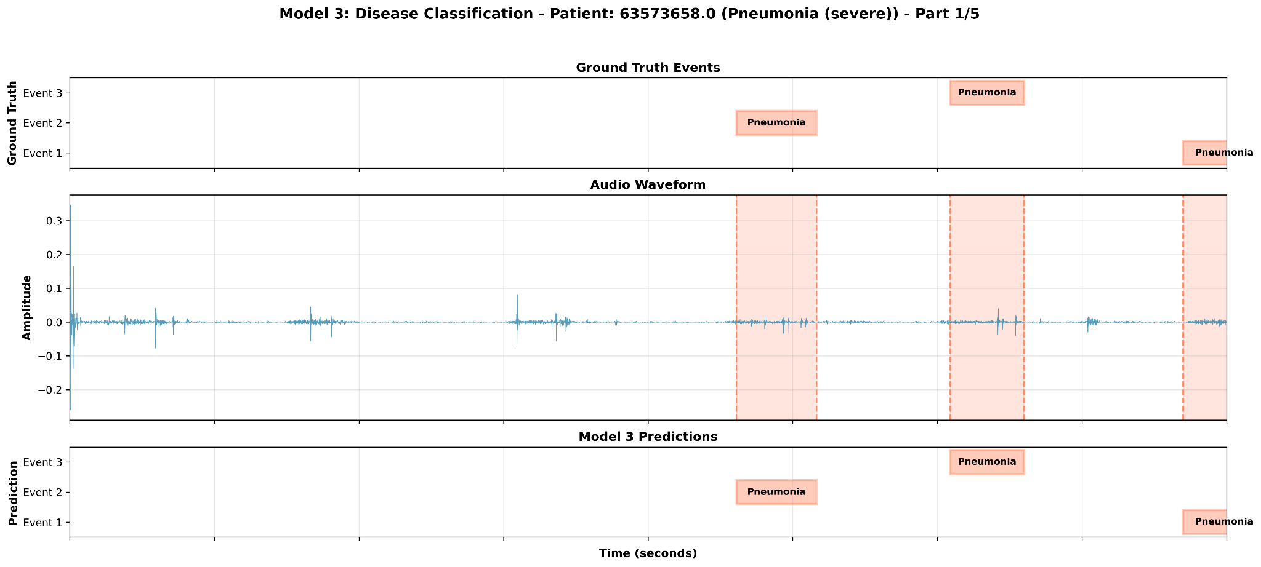
Üst panelde aynı hastaya ait ardışık olayların (event 1–3) ground-truth hastalık grubu etiketleri gösterilmektedir. Orta panel, ilgili ses kaydının ham dalga formunu (amplitüd–zaman) sunar; gölgeli bölgeler olay anotasyon pencerelerini, kesikli dikey çizgiler olay başlangıç/bitiş sınırlarını temsil eder. Alt panelde ise Model-3’ün aynı olay pencereleri için ürettiği tahminler (argmax sınıf) yer almaktadır. Bu örnekte model, pnömoni ile etiketlenmiş olay pencerelerini tutarlı biçimde “Pneumonia” olarak sınıflandırmıştır. Tüm tahminler, her olay için softmax olasılıkları hesaplandıktan sonra en yüksek olasılığa sahip sınıfın seçilmesiyle elde edilmiştir.
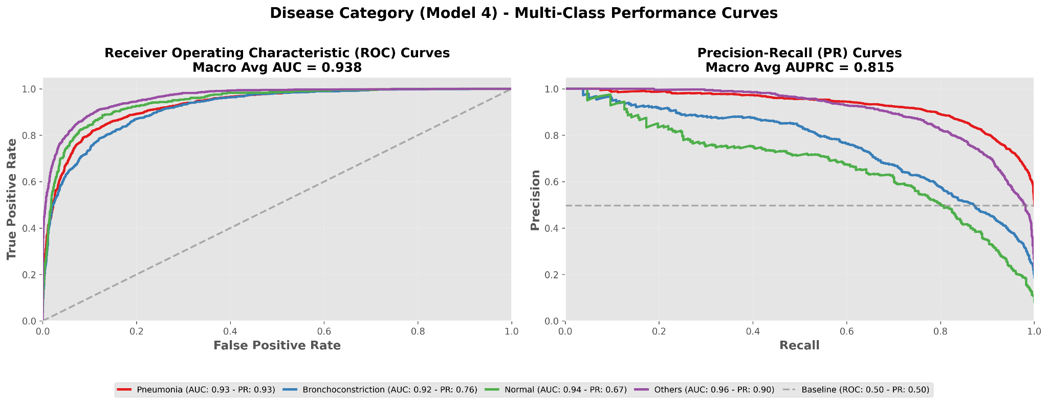
Sol panel, çok-sınıflı sınıflandırma için one-vs-rest yaklaşımıyla hesaplanan ROC eğrilerini; sağ panel, aynı kurulumla hesaplanan Precision–Recall (PR) eğrilerini göstermektedir. Renkli eğriler sınıf-bazlı performansı (Pneumonia, Bronchoconstriction, Normal, Others) temsil eder; kesikli diyagonal çizgi ROC için rastgele sınıflandırma referansını (AUC=0.50), kesikli yatay çizgi PR için sınıf-prevalansına dayalı “baseline” düzeyini gösterir. Başlıkta raporlanan makro ortalama AUC ve makro ortalama AUPRC, sınıf-bazlı AUC/AUPRC değerlerinin aritmetik ortalamasıdır. Eğriler, doğrulama bölmesindeki her sınıfın olasılık çıktıları kullanılarak oluşturulmuştur.

Sınıf | Precision (PPV) | Recall (Sensitivity) | F1-Score | Specificity | NPV | ROC-AUC (OvR)
Pneumonia  (n=2436) | 0.82  [0.81, 0.84] | 0.89  [0.88, 0.90] | 0.85  [0.84, 0.86] | 0.81  [0.79, 0.82] | 0.88  [0.87, 0.89] | 0.93  [0.92, 0.94]
Bronchoconstr.  (n=920) | 0.75  [0.72, 0.78] | 0.63  [0.59, 0.66] | 0.68  [0.66, 0.70] | 0.95  [0.94, 0.96] | 0.92  [0.91, 0.93] | 0.92  [0.91, 0.93]
Normal  (n=405) | 0.71  [0.66, 0.76] | 0.54  [0.49, 0.59] | 0.61  [0.57, 0.65] | 0.98  [0.98, 0.98] | 0.96  [0.95, 0.97] | 0.94  [0.93, 0.95]
Others  (n=1140) | 0.79  [0.77, 0.82] | 0.82  [0.80, 0.84] | 0.81  [0.79, 0.82] | 0.94  [0.93, 0.94] | 0.95  [0.94, 0.95] | 0.96  [0.96, 0.97]

